接口隔离原则(Interface Segregation Principle, ISP)：使用多个专门的接口，而不使用单一的总接口，即客户端不应该依赖那些它不需要的接口。

根据接口隔离原则，当一个接口太大时，我们需要将它分割成一些更细小的接口，使用该接口的客户端仅需知道与之相关的方法即可。**每一个接口应该承担一种相对独立的角色，不干不该干的事，该干的事都要干。**

这里的“接口”往往有两种不同的含义：一种是指一个类型所具有的方法特征的集合，仅仅是一种逻辑上的抽象；另外一种是指某种语言具体的“接口”定义，有严格的定义和结构，比如Java语言中的interface。

(1) 当把“接口”理解成一个类型所提供的所有方法特征的集合的时候，这就是一种逻辑上的概念，接口的划分将直接带来类型的划分。可以把接口理解成角色，一个接口只能代表一个角色，每个角色都有它特定的一个接口，此时，这个原则可以叫做“**角色隔离原则**”。

      (2) 如果把“接口”理解成狭义的特定语言的接口，那么ISP表达的意思是指**接口仅仅提供客户端需要的行为，客户端不需要的行为则隐藏起来，应当为客户端提供尽可能小的单独的接口，而不要提供大的总接口。**在面向对象编程语言中，实现一个接口就需要实现该接口中定义的所有方法，因此大的总接口使用起来不一定很方便，为了使接口的职责单一，需要将大接口中的方法根据其职责不同分别放在不同的小接口中，以确保每个接口使用起来都较为方便，并都承担某一单一角色。接口应该尽量细化，同时接口中的方法应该尽量少，每个接口中只包含一个客户端（如子模块或业务逻辑类）所需的方法即可，这种机制也称为“定制服务”，即为不同的客户端提供宽窄不同的接口。

实例：

Sunny软件公司开发人员针对某CRM系统的客户数据显示模块设计了下图所示接口，其中方法dataRead()用于从文件中读取数据，方法transformToXML()用于将数据转换成XML格式，方法createChart()用于创建图表，方法displayChart()用于显示图表，方法createReport()用于创建文字报表，方法displayReport()用于显示文字报表。

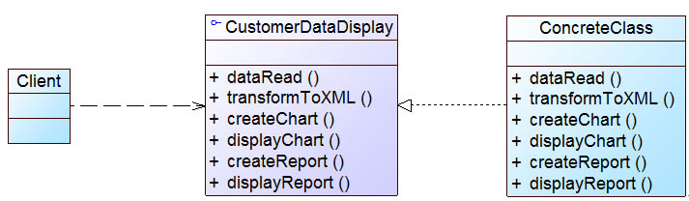

在实际使用过程中发现该接口很不灵活，例如如果一个具体的数据显示类无须进行数据转换（源文件本身就是XML格式），但由于实现了该接口，将不得不实现其中声明的transformToXML()方法（至少需要提供一个空实现）；如果需要创建和显示图表，除了需实现与图表相关的方法外，还需要实现创建和显示文字报表的方法，否则程序编译时将报错。

根据接口隔离原则进行重构：

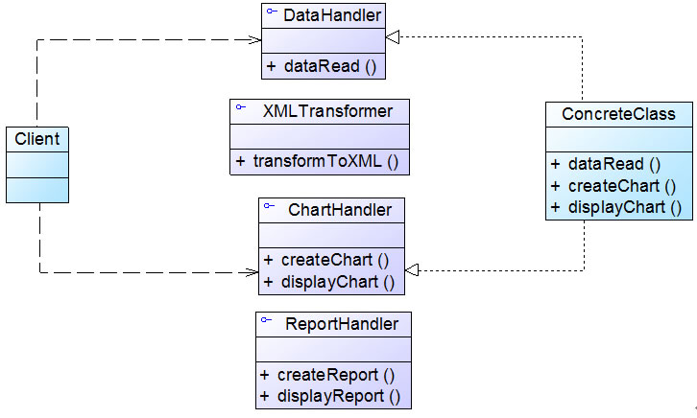

由于在接口CustomerDataDisplay中定义了太多方法，即该接口承担了太多职责，一方面导致该接口的实现类很庞大，在不同的实现类中都不得不实现接口中定义的所有方法，灵活性较差，如果出现大量的空方法，将导致系统中产生大量的无用代码，影响代码质量；另一方面由于客户端针对大接口编程，将在一定程序上破坏程序的封装性，客户端看到了不应该看到的方法，没有为客户端定制接口。因此需要将该接口按照接口隔离原则和单一职责原则进行重构，将其中的一些方法封装在不同的小接口中，确保每一个接口使用起来都较为方便，并都承担某一单一角色，每个接口中只包含一个客户端（如模块或类）所需的方法即可。

在使用接口隔离原则时，我们需要注意控制接口的粒度，接口不能太小，如果太小会导致系统中**接口泛滥**，不利于维护；接口也不能太大，太大的接口将违背接口隔离原则，灵活性较差，使用起来很不方便。一般而言，接口中仅包含为某一类用户定制的方法即可，不应该强迫客户依赖于那些它们不用的方法。

[面向对象设计原则之接口隔离原则](http://blog.csdn.net/lovelion/article/details/7562842" \t "https://blog.csdn.net/LoveLion/article/details/_blank)